Instruktioner vid digital examination
Innan examinationen börjar:
- Logga in på datorn med din KI-inloggning.
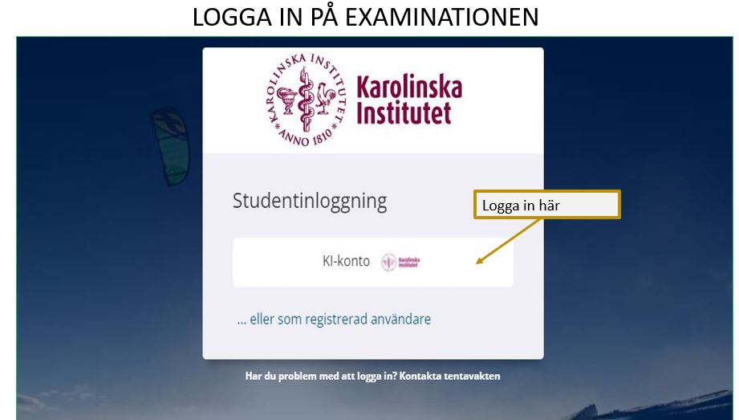
- VÄNTA, om ca 20 sek öppnas Google Chrome, Inspera Assessment är förstasida.
- Logga in med det din KI-inloggning igen. Om examinationen använder engångskoder får du det utdelat vid examinationen.
- När du har loggat in kommer du till en sida, tryck på ikonen: ”Klicka här för att göra dig klar”.
- Du kommer till en ny vy, tryck på ikonen ”Öppna safe exam browser”,
- Du får upp ett popupfönster där du väljer ”Öppna fönstret i Safe Exam Browser”. Bilden blir svart och du får upp en ruta där det står ”Enter password”.

- Ange SEB pinkod: delas ut eller anslås i examinationssalen

- Bilden kommer nu att vara svart en stund, då datorn låses till examinationen. Så här långt kan du logga in innan provet öppnar.
- Nu öppnas en sida där du ser viss information om examinationen. Det finns en ikon där det står ”Öppna provet”. När provet öppnar blir denna ikon blå, annars är ikonen grå. När du klickar på knappen ”Öppna provet” så öppnas provet och din skrivtid startar.
- Lägg din legitimation väl synligt för skrivningsvakterna för eventuell ID-kontroll när skrivningen startat.
När examinationen har börjat:
- Du kan navigera genom att trycka på den sida du önskar gå till. Du kan även använda framåt och bakåt pilen.
- Om du vill markera en fråga som du önskar gå tillbaka till vid ett senare tillfälle kan du markera den frågan genom att trycka på flaggan uppe till höger. När du går vidare ser du en blå flagga i boxen för den sidan du markerade. Du får även en påminnelse om markerade uppgifter innan du lämnar in examinationen.
- När du är klar:
- När du är redo att lämna in din tentamen går du till sidan med en bock (se nere till höger).
- Du får upp en sammanställning på alla frågor. De frågor som du på något sätt besvarat är markerade med en blå markering.
- Har du inte besvarat frågan har frågan ingen markering.
- Har du flaggat frågan är den markerad.
- Om du vill lämna in tentamen så klickar du på den blå ikonen ”Lämna in nu”.
- Du får upp en ny sida, klicka på den blå ikonen ”Avsluta Safe Exam Browser”.
- Logga ut från datorn.
- Du kan nu gå ut ur skrivsalen, du ska lämna in kladdpapper till tentamensvakten.
- Resultatet ska publiceras senast två veckor efter examinationen. Du loggar själv in i systemet för att få ditt resultat (se länk i dokumentet för inloggning).

